**CAO ĐẲNG FPT POLYTECHNIC TÂY NGUYÊN**

-----🙞🙜🕮🙞🙜-----

**ASSIGNMENT CƠ SỞ DỮ LIỆU**

**ĐỀ TÀI:**

**XÂY DƯNG CƠ SỞ DỮ LIỆU CHO**

**NHÀ HÀNG ĂN UỐNG**

Giảng viên bộ môn: Nguyễn Ngọc Thạch

Họ và tên: **Nguyễn Văn Tín**

MSSV: PK03092

Lớp: IT18302

**MỤC LỤC**

**ĐỀ TÀI**: …… 3

**Y1. XÁC ĐỊNH THỰC THỂ – THUỘC TÍNH VÀ MỐI QUAN HỆ:** 6

**Y1.1. XÁC ĐỊNH THỰC THỂ - THUỘC TÍNH** 6

**Y1.2. XÁC ĐỊNH MỐI QUAN HỆ** 6

**Y2. VẼ ERD:** 7

**Y3. XÁC ĐỊNH CHI TIẾT THUỘC TÍNH:** 8

**Y4. SƠ ĐỒ DIAGRAM:** 9

**Y5. NHẬP THÔNG TIN CHO BẢNG:** 9

**Y6. THỰC HIỆN LỆNH SQL** 10

**Y6.1. Liệt kê tất cả các thông tin của các đầu sách gồm tên sách, mã sách, giá tiền , tác giả thuộc loại sách có mã “IT”.** 10

**Y6.2. Liệt kê các phiếu mượn gồm các thông tin mã phiếu mượn, mã sách , ngày mượn, mã sinh viên có ngày mượn trong tháng 01/2017** 10

**7. CÁC BƯỚC THAO TÁC SAO LƯU DỰ PHÒNG** 11

# **ĐỀ TÀI**: ……

# **Y1. XÁC ĐỊNH THỰC THỂ – THUỘC TÍNH VÀ MỐI QUAN HỆ:**

**Y1.1. XÁC ĐỊNH THỰC THỂ - THUỘC TÍNH**

1. Thực thể KHACH HANG:(Mã khách hàng; Tên khách hàng; Số điện thoại; CCCD hoặc CMND; Địa chỉ)
2. Thực thể KHACH HANG_KIEU:(Mã kiểu; Tên kiểu; Ưu đãi; Yêu cầu)
3. Thực thể PHIEU ORDER(Mã phiếu order; Mã khách hàng; Mã kiểu; Ngày; Mã nhân viên)
4. Thực thể MON AN_ORDER:(Mã phiếu order; Mã món ăn; Số lượng)
5. Thực thể MON AN:(Mã món ăn;Tên món ăn; Loại món ăn; Đơn giá; Ngày lên món )
6. Thực thể CONG THUC_NGUYEN LIEU:(Mã món ăn; Mã nguyên liệu; Số lượng)
7. Thực thể HOA DON THANH TOAN:(Mã hóa đơn; Mã phiếu order; Mã nhân viên; Ngày; Thành tiền)
8. Thực thể NHAN VIEN:(Mã nhân viên; Tên nhân viên; Ngày sinh; Địa chỉ; Số điện thoại; CCCD hoặc CMND; Mã bộ phận, Mã chức vụ)
9. Thực thể BO PHAN:(Mã bộ phận; Tên bộ phận)
10. Thực thể CHUC VU:(Mã chức vụ; Tên chức vụ)
11. Thực thể KHO_NGUYEN LIEU:(Mã kho; Mã nguyên liệu; Số lượng)
12. Thực thể KHO:(Mã kho; Tên kho; Loại kho; Mã nhân viên)
13. Thực thể NGUYEN LIEU:( Mã nguyên liệu; Tên nguyên liệu; Mã kho; Mã nhà cung cấp; Hạn sử dụng; Ngày nhập; Đơn giá; Tình trạng)
14. Thực thể SO THEO DOI NGUYEN LIEU:(Mã sổ; Ngày theo dõi; Mã nhân viên)
15. Thực thể DANH SACH THEO DOI:(Mã sổ ; Mã nguyên liệu; Đơn vị tính; Số lượng; Tình trạng)
16. Thực thể HOA DON CUNG CAP:(Mã hóa đơn; Mã nhà cung cấp; Mã nguyên liệu; Mã nhân viên; Thành tiền thanh toán)
17. Thực thể NHA CUNG CAP:(Mã nhà cung cấp; Tên nhà cung cấp; Ưu đãi)

18. Thực thể NHA CUNG CAP_NGUYEN LIEU:(Mã nhà cung cấp; Mã nguyên liệu; Số lượng)

**Y1.2. XÁC ĐỊNH MỐI QUAN HỆ**

KHACH HANG(N) (1)NHAN VIEN

KHACH HANG(1) (1)KHACH HANG_KIEU

KHACH HANG(1) (N)PHIEU ORDER

KHACH HANG(1) (N) HOA DON THANH TOAN

PHIEU ORDER(N) (N)MON AN_ORDER

MON AN_ODER(N) (N)MON AN

PHIEU ORDER(1) (1)HOA DON THANH TOAN

MON AN(1) (N)CONG THUC_NGUYEN LIEU

NGUYEN LIEU(N) (N)CONG THUC_NGUYEN LIEU

NGUYEN LIEU(N) (N)KHO

NGUYEN LIEU(N) (N)DANH SACH THEO DOI

NGUYEN LIEU(N) (N)NHA CUNG CAP

SO THEO DOI NGUYEN LIEU(N) (N)KHO

NHAN VIEN(1) (1)CHUC VU

NHAN VIEN(1) (1)BO PHAN

BO PHAN(1) (N)CHUC VU

NHAN VIEN(1) (N)PHIEU ORDER

NHAN VIEN(1) (N)HOA DON THANH TOAN

NHAN VIEN(1) (N)SO THEO DOI

NHAN VIEN(1) (N)KHO

NHAN VIEN(1) (N)HOA DON CUNG CAP

NHA CUNG CAP(1) (N)HOA DON CUNG CAP

NHA CUNG CAP(1) (N)NHA CUNG CAP_NGUYEN LIEU

NHA CUNG CAP_NGUYEN LIEU(N) (N)NGUYEN LIEU

# **Y2. VẼ ERD:**

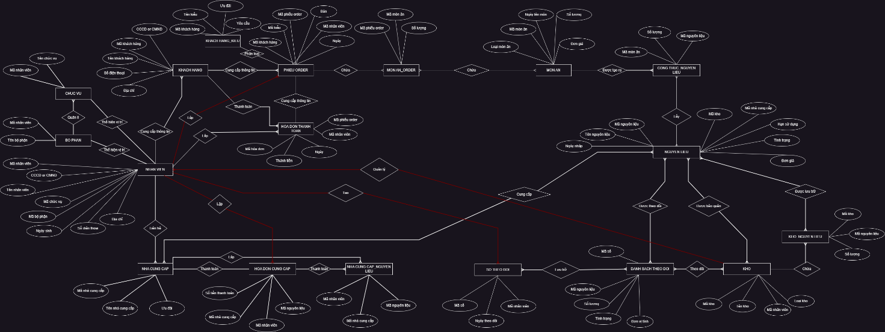

# **Y3. XÁC ĐỊNH CHI TIẾT THUỘC TÍNH:**

1. Thực thể KHACH HANG:(Mã khách hàng; Tên khách hàng; Số điện thoại; CCCD hoặc CMND; Địa chỉ)

|  |  |  |  |  |  |  |  |
| --- | --- | --- | --- | --- | --- | --- | --- |
| **STT** | **Tên thuộc tính** | **Kiểu dữ liệu** | **Null/ notnull** | **Mặc định** | **Ràng buộc** | **Khóa** | **Ghi chú** |
| **1** | Mã khách hàng | **Char(10)** | **Not NULL** |  |  | **PK** | **2 kí tự đầu là chữ cái; 8 kí tự sau là số** |
| **2** | Tên khách hàng | **Nvarchar(50)** | **Not Null** |  |  |  |  |
| **3** | CCCD hoặc CMND | **Char(12)** | **NULL** |  |  |  |  |
| **4** | Số điện thoại | **Char(10)** | **NULL** |  |  |  |  |
| **5** | Địa chỉ | **Nchar(100)** | **NULL** |  |  |  |  |

1. **Thực thể KHACH HANG_KIEU**:(Mã kiểu; Tên kiểu; Ưu đãi; Yêu cầu)

|  |  |  |  |  |  |  |  |
| --- | --- | --- | --- | --- | --- | --- | --- |
| **STT** | **Tên thuộc tính** | **Kiểu dữ liệu** | **Null/ notnull** | **Ràng buộc** | **Mặc định** | **Ràng buộc** | **Ghi chú** |
| **1** | **Mã khách hàng** | **Char(10)** | **Not NULL** |  |  | **FK** | **2 kí tự đầu là chữ cái; 8 kí tự sau là số** |
| **2** | **Tên Kiểu** | **Char(5)** | **Not Null** |  | **Order** |  |  |
| **3** | **Ưu đãi** | **Nvarchar(12)** | **NULL** |  |  |  |  |
| **4** | **Mã kiểu** | **Char(2)** | **Not null** |  |  | **PK** |  |
| **5** | **Yêu cầu** | **nvarchar(100)** | **NULL** |  |  |  |  |

1. Thực thể PHIEU ORDER(Mã phiếu order; Mã khách hàng; Mã kiểu; Ngày; Mã nhân viên)

|  |  |  |  |  |  |  |  |
| --- | --- | --- | --- | --- | --- | --- | --- |
| **STT** | **Tên thuộc tính** | **Kiểu dữ liệu** | **Null/ notnull** | **Mặc định** | **Ràng buộc** | **Khóa** | **Ghi chú** |
| **1** | **Mã phiếu order** | **Char(12)** | **Not NULL** |  |  | **PK** |  |
| **2** | **Mã khách hàng** | **Char(10)** | **Not NULL** |  |  | **FK** | **2 kí tự đầu là địa điểm; 8 kí tự sau là số** |
| **3** | **Mã kiểu** | **Char(11)** | **Not NULL** | **Order** |  | **FK** |  |
| **4** | **Ngày** | **Date** | **NULL** | **01/01/2023** |  |  |  |
| **5** | **Mã nhân viên** | **Char(7)** | **NULL** |  |  | **FK** | **2 kí tự đầu là chữ; 8 kí tự sau là số** |

1. **Thực thể MON AN_ORDER**:(Mã phiếu order; Mã món ăn; Số lượng)

|  |  |  |  |  |  |  |
| --- | --- | --- | --- | --- | --- | --- |
| **STT** | **Tên thuộc tính** | **Kiểu dữ liệu** | **Null/ notnull** | **Ràng buộc** | **Khóa** | **Ghi chú** |
| **1** | **Mã phiếu order** | **Char(12)** | **Not NULL** |  | **PK**  **FK** |  |
| **2** | **Mã món ăn** | **Char(7)** | **Not NULL** |  | **PK**  **FK** |  |
| **3** | **Số lượng** | **Tinyint** | **NULL** | **0< &&<100** |  |  |

1. **Thực thể MON AN**:(Mã món ăn;Tên món ăn; Loại món ăn; Đơn giá; Ngày lên món; Mã công thức )

|  |  |  |  |  |  |  |  |
| --- | --- | --- | --- | --- | --- | --- | --- |
| **STT** | **Tên thuộc tính** | **Kiểu dữ liệu** | **Null/ notnull** |  | **Mặc định** | **Ràng buộc** | **Ghi chú** |
| **1** | **Mã món ăn** | **Char(7)** | **Not NULL** |  |  | **PK** |  |
| **2** | **Tên món ăn** | **nChar(50)** | **Not NULL** |  |  |  |  |
| **3** | **Ngày lên món** | **Date** | **NULL** |  |  |  |  |
| **4** | **Loại món ăn** | **nChar(14)** | **Not NULL** |  |  |  |  |
| **5** | **Đơn giá** | **decimal(9,3)** | **Not NULL** |  | **0<** |  |  |
| **6** | **Mã công thức** | **Char(6)** | **Not NULL** |  |  | **FK** |  |

1. **Thực thể CONG THUC_NGUYEN LIEU**:(Mã công thức; Mã nguyên liệu; Số lượng)

|  |  |  |  |  |  |  |  |
| --- | --- | --- | --- | --- | --- | --- | --- |
| **STT** | **Tên thuộc tính** | **Kiểu dữ liệu** | **Null/ notnull** | **Mặc định** | **Ràng buộc** | **Khóa** | **Ghi chú** |
| **1** | **Mã công thức** | **Char(6)** | **Not NULL** |  |  | **PK** |  |
| **2** | **Mã nguyên liệu** | **Char(10)** | **Not NULL** |  |  | **PK** |  |
| **3** | **Số lượng** | **Number** | **NULL** |  | **0< && <100** |  |  |

1. **Thực thể HOA DON THANH TOAN**:(Mã hóa đơn; Mã phiếu order; Mã nhân viên; Ngày; Thành tiền; Phương thức thanh toán)

|  |  |  |  |  |  |  |  |
| --- | --- | --- | --- | --- | --- | --- | --- |
| **STT** | **Tên thuộc tính** | **Kiểu dữ liệu** | **Null/ notnull** | **Mặc định** | **Ràng buộc** | **Khóa** | **Ghi chú** |
| **1** | **Mã hoá đơn** | **Char(7)** | **Not NULL** |  |  | **PK** |  |
| **2** | **Mã phiếu order** | **Char(12)** | **Not NULL** |  |  | **FK** |  |
| **3** | **Mã nhân viên** | **Char(7)** | **Not NULL** |  |  | **FK** | **2 kí tự đầu là chữ; 5 kí tự sau là số** |
| **4** | **Thành tiền** | **decimal(15,3)** | **NULL** |  | **0<** |  |  |

1. **Thực thể NHAN VIEN:**(Mã nhân viên; Tên nhân viên; Ngày sinh; Địa chỉ; Số điện thoại; CCCD hoặc CMND; Mã bộ phận, Mã chức vụ)

|  |  |  |  |  |  |  |  |
| --- | --- | --- | --- | --- | --- | --- | --- |
| **STT** | **Tên thuộc tính** | **Kiểu dữ liệu** | **Null/ notnull** | **Mặc định** | **Ràng buộc** | **Khóa** | **Ghi chú** |
| **1** | **Mã nhân viên** | **Char(7)** | **Not NULL** |  |  | **PK** | **2 kí tự đầu là chữ; 5 kí tự sau là số** |
| **2** | **Tên nhân viên** | **Nvarchar(50)** | **Not Null** |  |  |  |  |
| **3** | **CCCD hoặc CMND** | **Char(12)** | **NULL** |  |  |  |  |
| **4** | **Số điện thoại** | **Char(10)** | **NULL** |  |  |  |  |
| **5** | **Địa chỉ** | **Nvarchar(20)** | **NULL** |  |  |  |  |
| **6** | **Mã bộ phận** | **Char(4)** | **Not NULL** |  |  | **FK** |  |
| **7** | **Mã chức vụ** | **Char(4)** | **Not NULL** |  |  | **FK** |  |

1. **Thực thể BO PHAN:**(Mã bộ phận; Tên bộ phận)

|  |  |  |  |  |  |  |  |
| --- | --- | --- | --- | --- | --- | --- | --- |
| **STT** | **Tên thuộc tính** | **Kiểu dữ liệu** | **Null/ notnull** | **Mặc định** | **Ràng buộc** | **Khóa** | **Ghi chú** |
| **1** | **Mã bộ phận** | **Char(4)** | **Not NULL** |  |  | **PK** |  |
| **2** | **Tên bộ phận** | **Nvarchar(10)** | **Not NULL** |  |  |  |  |

1. **Thực thể CHUC VU**:(Mã chức vụ; Tên chức vụ)

|  |  |  |  |  |  |  |  |
| --- | --- | --- | --- | --- | --- | --- | --- |
| **STT** | **Tên thuộc tính** | **Kiểu dữ liệu** | **Null/ notnull** | **Mặc định** | **Ràng buộc** | **Khóa** | **Ghi chú** |
| **1** | **Mã chức vụ** | **Char(4)** | **Not NULL** |  |  | **PK** |  |
| **2** | **Tên chức vụ** | **Nvarchar(10)** | **Not NULL** |  |  |  |  |
| **2** | **Mã bộ phận** | **Char(4)** | **Not NULL** |  |  | **PK** |  |

1. **Thực thể KHO_NGUYEN LIEU**:(Mã kho; Mã nguyên liệu; Số lượng)

|  |  |  |  |  |  |  |  |
| --- | --- | --- | --- | --- | --- | --- | --- |
| **STT** | **Tên thuộc tính** | **Kiểu dữ liệu** | **Null/ notnull** | **Mặc định** | **Ràng buộc** | **Khóa** | **Ghi chú** |
| **1** | **Mã kho** | **Char(4)** | **Not NULL** |  |  | **PK** |  |
| **2** | **Mã nguyên liệu** | **Char(10)** | **Not NULL** |  |  | **PK** |  |
| **3** | **Số lượng** | **Tinyint** | **NULL** |  | **0<** |  |  |

1. **Thực thể KHO:**(Mã kho; Tên kho; Loại kho)

|  |  |  |  |  |  |  |  |
| --- | --- | --- | --- | --- | --- | --- | --- |
| **STT** | **Tên thuộc tính** | **Kiểu dữ liệu** | **Null/ notnull** | **Mặc định** | **Ràng buộc** | **Khóa** | **Ghi chú** |
| **1** | **Mã kho** | **Char(4)** | **Not NULL** |  |  | **PK** |  |
| **2** | **Tên kho** | **Nvarchar(10)** | **Not NULL** |  |  |  |  |
| **3** | **Loại kho** | **Nvarchar(18)** | **Not NULL** |  |  |  |  |

1. **Thực thể NGUYEN LIEU**:( Mã nguyên liệu; Tên nguyên liệu; Mã kho; Mã nhà cung cấp; Hạn sử dụng; Ngày nhập; Đơn giá; Tình trạng)

|  |  |  |  |  |  |  |  |
| --- | --- | --- | --- | --- | --- | --- | --- |
| **STT** | **Tên thuộc tính** | **Kiểu dữ liệu** | **Null/ notnull** | **Mặc định** | **Ràng buộc** | **Khóa** | **Ghi chú** |
| **1** | **Mã kho** | **Char(4)** | **Not NULL** |  |  | **FK** |  |
| **2** | **Mã nguyên liệu** | **Char(10)** | **Not NULL** |  |  | **PK** |  |
| **3** | **Tên nguyên liệu** | **Nchar(20)** | **Not NULL** |  |  |  |  |
| **4** | **Mã nhà cung cấp** | **Char(5)** | **Not NULL** |  |  | **FK** |  |
| **5** | **Hạn sử dụng** | **Date** | **NULL** |  | **Ngày nhập<** |  |  |
| **6** | **Ngày nhập** | **Date** | **NULL** |  |  |  |  |
| **7** | **Đơn giá** | **decimal(15,3)** | **NULL** |  | **0<** |  |  |
| **8** | **Tình trạng** | **Nchar(100)** | **NULL** |  |  |  |  |

1. **Thực thể SO THEO DOI:**(Mã sổ; Ngày theo dõi; Mã nhân viên)

|  |  |  |  |  |  |  |  |
| --- | --- | --- | --- | --- | --- | --- | --- |
| **STT** | **Tên thuộc tính** | **Kiểu dữ liệu** | **Null/ notnull** | **Mặc định** | **Ràng buộc** | **Khóa** | **Ghi chú** |
| **1** | **Mã sổ** | **Char(5)** | **Not NULL** |  |  | **PK** |  |
| **2** | **Ngày theo dõi** | **Date** | **NULL** |  |  |  |  |
| **3** | **Mã nhân viên** | **Char(7)** | **Not NULL** |  |  | **FK** | **2 kí tự đầu là chữ; 5 kí tự sau là số** |

1. **Thực thể DANH SACH THEO DOI:**(Mã sổ ; Mã nguyên liệu; Đơn vị tính; Số lượng; Tình trạng)

|  |  |  |  |  |  |  |  |
| --- | --- | --- | --- | --- | --- | --- | --- |
| **STT** | **Tên thuộc tính** | **Kiểu dữ liệu** | **Null/ notnull** | **Mặc định** | **Ràng buộc** | **Khóa** | **Ghi chú** |
| **1** | **Mã sổ** | **Char(6)** | **Not NULL** |  |  | **PK** |  |
| **2** | **Mã nguyên liệu** | **Char(10)** | **Not NULL** |  |  | **PK** |  |
| **3** | **Tình trạng** | **Nchar(100)** | **NULL** |  |  |  |  |
| **4** | **Số lương** | **TinyInt** | **NULL** |  | **0<** |  |  |
| **5** | **Đơn vị tính** | **nvarChar(8)** | **NULL** |  |  |  |  |

1. **Thực thể HOA DON CUNG CAP:**(Mã hóa đơn; Mã nhà cung cấp; Mã nguyên liệu; Mã nhân viên; Thành tiền thanh toán)

|  |  |  |  |  |  |  |  |
| --- | --- | --- | --- | --- | --- | --- | --- |
| **STT** | **Tên thuộc tính** | **Kiểu dữ liệu** | **Null/ notnull** | **Mặc định** | **Ràng buộc** | **Khóa** | **Ghi chú** |
| **1** | **Mã hoá đơn** | **Char(10)** | **Not NULL** |  |  | **PK** |  |
| **2** | **Mã nhà cung cấp** | **Char(5)** | **Not NULL** |  |  | **FK** |  |
| **3** | **Ngày** | **Date** | **Null** | **Current date** |  |  |  |
| **4** | **Mã nhân viên** | **Char(7)** | **Not NULL** |  |  | **FK** | **2 kí tự đầu là chữ; 5 kí tự sau là số** |
| **5** | **Mã nguyên liệu** | **Char(10)** | **Not NULL** |  |  | **FK** |  |
| **6** | **Thành tiền** | **decimal(9,3)** | **NULL** |  | **0<** |  |  |

1. **Thực thể NHA CUNG CAP:**(Mã nhà cung cấp; Tên nhà cung cấp; Ưu đãi)

|  |  |  |  |  |  |  |  |
| --- | --- | --- | --- | --- | --- | --- | --- |
| **STT** | **Tên thuộc tính** | **Kiểu dữ liệu** | **Null/ notnull** | **Mặc định** | **Ràng buộc** | **Khóa** | **Ghi chú** |
| **1** | **Mã nhà cung cấp** | **Char(5)** | **Not NULL** |  |  | **PK** |  |
| **2** | **Tên nhà cung cấp** | **Nchar(50)** | **Not Null** |  |  |  |  |
| **3** | **Ưu đãi** | **Nchar(200)** | **NULL** |  |  |  |  |

1. **Thực thể NHA CUNG CAP_NGUYEN LIEU**:(Mã nhà cung cấp; Mã nguyên liệu; Số lượng)

|  |  |  |  |  |  |  |  |
| --- | --- | --- | --- | --- | --- | --- | --- |
| **STT** | **Tên thuộc tính** | **Kiểu dữ liệu** | **Null/ notnull** | **Mặc định** | **Ràng buộc** | **Khóa** | **Ghi chú** |
| **1** | **Mã nhà cung cấp** | **Char(5)** | **Not NULL** |  |  | **PK** |  |
| **2** | **Mã nguyên liệu** | **Char(10)** | **Not NULL** |  |  | **PK** |  |
| **3** | **Số lượng** | **TinyInt** | **NULL** |  | **0<** |  |  |

# **4. SƠ ĐỒ DIAGRAM:**

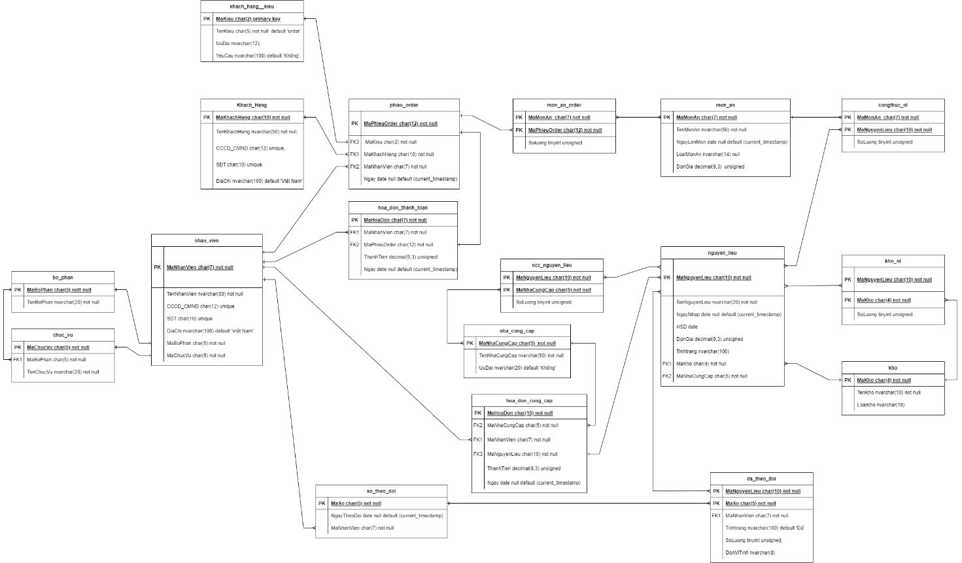

# **Y5. NHẬP THÔNG TIN CHO BẢNG:**

**1. BoPhan**

* Viết lệnh:

use pk03092_assignment3;

create table if not exists bo_phan(

MaBoPhan char(5) primary key ,

TenBoPhan nvarchar(20) not null

) ENGINE = InnoDB;

insert into bo_phan(MaBoPhan,TenBoPhan)

values ('BP001','Phục Vụ'),

('BP002','Thu Ngân'),

('BP003','Bếp'),

('BP004','Quản lí kho');

* Kết quả:

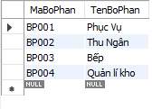

**2. CongThuc_NguyenLieu**

* Viết lệnh:

use pk03092_assignment3;

create table if not exists congthuc_nl(

SoLuong tinyint unsigned,

MaMonAn char(7) not null,

foreign key (MaMonAn) references mon_an(MaMonAn),

MaNguyenLieu char(10) not null,

foreign key (MaNguyenLieu) references nguyen_lieu(MaNguyenLieu),

primary key (MaMonAn,MaNguyenLieu)

) ENGINE = InnoDB;

insert into congthuc_nl(MaMonAn,MaNguyenLieu,SoLuong)

values ('MA00001','NL00000006','10'),

('MA00001','NL00000002','10'),

('MA00001','NL00000005','10'),

('MA00002','NL00000007','10'),

('MA00002','NL00000002','10'),

('MA00002','NL00000003','10'),

('MA00003','NL00000008','10'),

('MA00004','NL00000002','10');

* Kết quả:
* 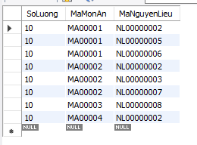

**3. Chuc Vu**

* Viết lệnh:

use pk03092_assignment3;

create table if not exists chuc_vu(

MaChucVu char(5) primary key ,

TenChucVu nvarchar(20) not null

) ENGINE = InnoDB;

insert into chuc_vu(MaChucVu,TenChucVu)

values ('CV001','Trưởng Ban'),

('CV002','Nhân Viên'),

('CV003','Thực Tập');

* 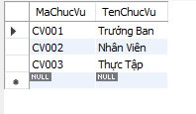Kết quả:

**4. DanhSachTheoDoi**

* Viết lệnh:

use pk03092_assignment3;

create table if not exists ds_theo_doi(

Tinhtrang nvarchar(100) default 'Đủ',

SoLuong tinyint unsigned,

MaSo char(5) not null,

foreign key (MaSo) references so_theo_doi(MaSo),

MaNguyenLieu char(10) not null,

foreign key (MaNguyenLieu) references nguyen_lieu(MaNguyenLieu),

MaNhanVien char(7) not null,

foreign key (MaNhanVien) references nhan_vien(MaNhanVien),

primary key (MaSo,MaNguyenLieu)

) ENGINE = InnoDB;

insert into ds_theo_doi(MaSo,MaNguyenLieu,MaNhanVien,SoLuong,Tinhtrang)

values ('STD01','NL00000005','NV00008','100','Đủ'),

('STD01','NL00000002','NV00008','1','Đủ'),

('STD02','NL00000004','NV00008','2','Đủ'),

('STD02','NL00000003','NV00008','20','Đủ');

Kết quả:

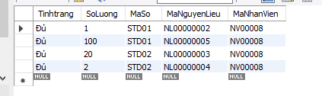

**5. HoaDonCungCap**

* Viết lệnh:

use pk03092_assignment3;

create table if not exists hoa_don_cung_cap(

MaHoaDon char(10) primary key ,

Ngay date null default (current_timestamp),

ThanhTien decimal(15,3) unsigned,

MaNhaCungCap char(5) not null,

foreign key (MaNhaCungCap) references nha_cung_cap(MaNhaCungCap),

MaNhanVien char(7) not null,

foreign key (MaNhanVien) references nhan_vien(MaNhanVien),

MaNguyenLieu char(10) not null,

foreign key (MaNguyenLieu) references nguyen_lieu(MaNguyenLieu)

) ENGINE = InnoDB;

insert into hoa_don_cung_cap(MaHoaDon,ThanhTien,MaNhaCungCap,MaNhanVien,MaNguyenLieu)

values ('HD00000001','10000000','NCC02','NV00004','NL00000001'),

('HD00000002','10000000','NCC02','NV00004','NL00000002'),

('HD00000003','10000000','NCC02','NV00004','NL00000003'),

('HD00000004','10000000','NCC03','NV00004','NL00000004'),

('HD00000005','10000000','NCC01','NV00004','NL00000005'),

('HD00000006','10000000','NCC01','NV00004','NL00000006'),

('HD00000007','10000000','NCC03','NV00004','NL00000007'),

('HD00000008','10000000','NCC01','NV00004','NL00000008');

* Kết quả:

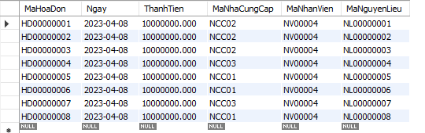

**6. HoaDonThanhToan**

* Viết lệnh:

use pk03092_assignment3;

create table if not exists hoa_don_thanh_toan(

MaHoaDon char(7) primary key,

TenHoaDon nvarchar(45) not null,

ThanhTien decimal(15,3) unsigned,

Ngay date null default (current_timestamp),

MaNhanVien char(7) not null,

foreign key (MaNhanVien) references nhan_vien(MaNhanVien),

MaPhieuOrder char(12) not null,

foreign key (MaPhieuOrder) references phieu_order(MaPhieuOrder)

) ENGINE = InnoDB;

insert into hoa_don_thanh_toan(MaHoaDon,TenHoaDon,MaPhieuOrder,MaNhanVien,ThanhTien,Ngay)

values

('HD00001','Hóa Đơn Thanh Toán','PO0000000001','NV00003','10000000','2023-03-01'),

('HD00002','Hóa Đơn Thanh Toán','PO0000000002','NV00003','10000000','2023-03-03'),

('HD00003','Hóa Đơn Thanh Toán','PO0000000003','NV00004','10000000','2023-03-05'),

('HD00004','Hóa Đơn Thanh Toán','PO0000000004','NV00003','10000000','2023-03-20'),

('HD00005','Hóa Đơn Thanh Toán','PO0000000005','NV00004','10000000','2023-04-01'),

('HD00006','Hóa Đơn Thanh Toán','PO0000000006','NV00003','10000000','2023-04-01'),

('HD00007','Hóa Đơn Thanh Toán','PO0000000007','NV00004','10000000','2023-04-02'),

('HD00008','Hóa Đơn Thanh Toán','PO0000000008','NV00003','10000000','2023-04-05'),

('HD00009','Hóa Đơn Thanh Toán','PO0000000009','NV00003','10000000','2023-04-06');

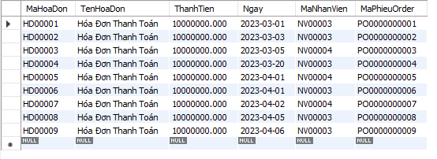Kết quả:

**7. KhachHang**

* Viết lệnh:

use pk03092_assignment3;

create table if not exists KHACH_HANG(

MaKhachHang char(10) primary key,

TenKhachHang nvarchar(50) not null,

CCCD_CMND char(12) unique,

SDT char(10) unique,

DiaChi nvarchar(100) default 'Việt Nam'

) ENGINE = InnoDB;

insert into KHACH_HANG(MaKhachHang,TenKhachHang,CCCD_CMND,SDT,DiaChi)

values ('KH00000001','Nguyễn Văn Tín','040204002535','0905085920','P.Tân An, Tp. Buôn Mê Thuột'),

('KH00000002','Nguyễn Văn Tài','040204002538','0905085520','P.Tân An, Tp. Buôn Mê Thuột'),

('KH00000003','Lê Thị Tín','040204102535','0905085220','P.Tân An, Tp. Buôn Mê Thuột'),

('KH00000004','Nam Trung','042204002535','0905085420','P.Tân An, Tp. Buôn Mê Thuột'),

('KH00000005','Thùy Nữ','041104002535','0905385920','P.Tân An, Tp. Buôn Mê Thuột');

* Kết quả:

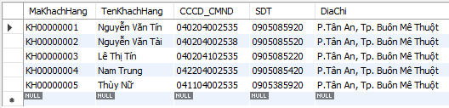

**7. KhachHang_Kieu**

* Viết lệnh:

use pk03092_assignment3;

create table if not exists KHACH_HANG__KIEU(

MaKieu char(2) primary key ,

TenKieu char(5) not null default 'order',

UuDai nvarchar(12)

) ENGINE = InnoDB;

insert into khach_hang__kieu(MaKieu,TenKieu,UuDai)

values ('K1','Order',''),

('K2','Reser','Giảm 5%'),

('K3','Party','Giảm 10%');

* 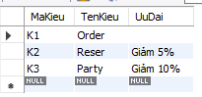Kết quả:

**8. Kho**

* Viết lệnh:

use pk03092_assignment3;

create table if not exists kho(

MaKho char(4) primary key,

TenKho nvarchar(10) not null,

LoaiKho nvarchar(18)

) ENGINE = InnoDB;

insert into kho(MaKho,TenKho,LoaiKho)

values ('K001','Kho 1','Kho Khô'),

('K002','Kho 2','Kho Lạnh'),

('K003','Kho 3','Kho Đông');

* Kết quả:

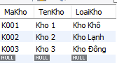

**9. Kho_NguyenLieu**

* Viết lệnh:

use pk03092_assignment3;

create table if not exists kho_nl(

SoLuong tinyint unsigned,

MaKho char(4) not null,

foreign key (MaKho) references kho(MaKho),

MaNguyenLieu char(10) not null,

foreign key (MaNguyenLieu) references nguyen_lieu(MaNguyenLieu),

primary key(MaKho,MaNguyenLieu)

) ENGINE = InnoDB;

insert into kho_nl(MaKho,MaNguyenLieu,SoLuong)

values ('K001','NL00000006','10'),

('K001','NL00000007','5'),

('K001','NL00000005','10'),

('K002','NL00000004','20'),

('K003','NL00000003','2'),

('K003','NL00000002','1'),

('K003','NL00000001','100'),

('K003','NL00000008','13'),

('K003','NL00000005','38');

* 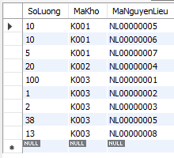Kết quả:

**10. CongThuc_NguyenLieu**

* Viết lệnh:

use pk03092_assignment3;

create table if not exists congthuc_nl(

SoLuong tinyint unsigned,

MaMonAn char(7) not null,

foreign key (MaMonAn) references mon_an(MaMonAn),

MaNguyenLieu char(10) not null,

foreign key (MaNguyenLieu) references nguyen_lieu(MaNguyenLieu),

primary key (MaMonAn,MaNguyenLieu)

) ENGINE = InnoDB;

insert into congthuc_nl(MaMonAn,MaNguyenLieu,SoLuong)

values ('MA00001','NL00000006','10'),

('MA00001','NL00000002','10'),

('MA00001','NL00000005','10'),

('MA00002','NL00000007','10'),

('MA00002','NL00000002','10'),

('MA00002','NL00000003','10'),

('MA00003','NL00000008','10'),

('MA00004','NL00000002','10');

* 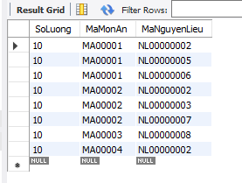Kết quả:

**11. MonAn_Order**

* Viết lệnh:

use pk03092_assignment3;

create table if not exists mon_an_order(

Soluong tinyint unsigned,

MaMonAn char(7) not null,

foreign key (MaMonAn) references mon_an(MaMonAn),

MaPhieuOrder char(12) not null,

foreign key (MaPhieuOrder) references phieu_order(MaPhieuOrder),

primary key(MaPhieuOrder, MaMonAn)

) ENGINE = InnoDB;

insert into mon_an_order(MaMonAn,MaPhieuOrder,Soluong)

values

('MA00001','PO0000000001','2'),

('MA00002','PO0000000001','2'),

('MA00002','PO0000000002','2'),

('MA00003','PO0000000002','2'),

('MA00002','PO0000000003','2'),

('MA00003','PO0000000003','2'),

('MA00004','PO0000000004','2'),

('MA00005','PO0000000005','2'),

('MA00006','PO0000000006','2'),

('MA00001','PO0000000006','2'),

('MA00007','PO0000000006','2'),

('MA00002','PO0000000006','2'),

('MA00009','PO0000000007','2'),

('MA00002','PO0000000007','2'),

('MA00009','PO0000000008','2'),

('MA00006','PO0000000008','2'),

('MA00001','PO0000000008','2'),

('MA00002','PO0000000008','2'),

('MA00003','PO0000000009','2'),

('MA00002','PO0000000009','2'),

('MA00001','PO0000000009','2');

* 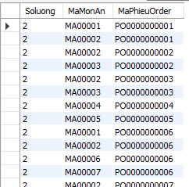Kết quả:

**12. NCC_NguyenLieu**

* Viết lệnh:

use pk03092_assignment3;

create table if not exists ncc_nguyen_lieu(

SoLuong tinyint unsigned,

MaNhaCungCap char(5) not null,

foreign key (MaNhaCungCap) references nha_cung_cap(MaNhaCungCap),

MaNguyenLieu char(10) not null,

foreign key (MaNguyenLieu) references nguyen_lieu(MaNguyenLieu),

primary key (MaNhaCungCap,MaNguyenLieu)

) ENGINE = InnoDB;

insert into ncc_nguyen_lieu(MaNguyenLieu,MaNhaCungCap,SoLuong)

values ('NL00000001','NCC02','10'),

('NL00000002','NCC02','3'),

('NL00000003','NCC02','39'),

('NL00000004','NCC03','5'),

('NL00000005','NCC01','3'),

('NL00000006','NCC01','5'),

('NL00000007','NCC03','3'),

('NL00000008','NCC01','2');

* 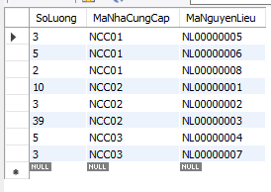Kết quả:

**13. NguyenLieu**

* Viết lệnh:

use pk03092_assignment3;

create table if not exists nguyen_lieu(

MaNguyenLieu char(10) primary key ,

TenNguyenLieu nvarchar(20) not null,

NgayNhap date null default (current_timestamp),

HSD date ,

DonGia decimal(9,3) unsigned,

Tinhtrang nvarchar(100),

MaKho char(4) not null,

foreign key (MaKho) references kho(MaKho),

MaNhaCungCap char(5) not null,

foreign key (MaNhaCungCap) references nha_cung_cap(MaNhaCungCap)

) ENGINE = InnoDB;

insert into nguyen_lieu(MaNguyenLieu,TenNguyenLieu,NgayNhap,HSD,DonGia,Tinhtrang,MaKho,MaNhaCungCap)

values ('NL00000001','Cá Ngừ','2023-03-01','2023-04-01','50000','Hết Hạn Sử Dụng','K003','NCC02'),

('NL00000002','Cá Ngừ','2023-04-01','2023-05-01','50000','Tươi','K003','NCC02'),

('NL00000003','Cá Trê','2023-04-01','2023-04-25','9000','Ngon','K003','NCC02'),

('NL00000004','Rau Cần','2023-04-01','2023-04-05','10000','Hết Hạn Sử Dụng','K002','NCC03'),

('NL00000005','Thịt Heo','2023-04-01','2023-04-025','55000','Mới Nhập','K003','NCC01'),

('NL00000006','Bột Nêm','2023-03-01','2023-06-01','50500','Đủ','K001','NCC01'),

('NL00000007','Rau Thơm','2023-04-01','2023-04-15','1000','Đủ','K001','NCC03'),

('NL00000008','Giò','2023-03-01','2023-04-15','10000','Đủ','K003','NCC01');

* Kết quả:

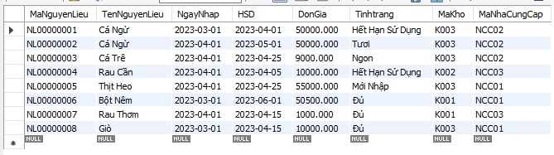

**14. NhaCungCap**

* Viết lệnh:

use pk03092_assignment3;

create table if not exists nha_cung_cap(

MaNhaCungCap char(5) primary key,

TenNhaCungCap nvarchar(50) not null,

UuDai nvarchar(20) default 'Không'

) ENGINE = InnoDB;

insert into nha_cung_cap(MaNhaCungCap,TenNhaCungCap,UuDai)

values ('NCC01','Công Ty TNHH Lê Thành','Không'),

('NCC02','Công Ty Hải Sản Trường Thành','Không'),

('NCC03','Công Ty Rau Sạch Thành Công','Không');

* Kết quả:

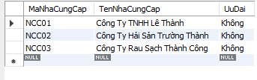

**15. NhanVien**

* Viết lệnh:

use pk03092_assignment3;

create table if not exists nhan_vien(

MaNhanVien char(7) primary key,

TenNhanVien nvarchar(50) not null,

CCCD_CMND char(12) unique,

SDT char(10) unique,

DiaChi nvarchar(100) default 'Việt Nam',

MaBoPhan char(5) not null,

foreign key (MaBoPhan) references bo_phan(MaBoPhan),

MaChucVu char(5) not null ,

foreign key (MaChucVu) references chuc_vu(MaChucVu)

) ENGINE = InnoDB;

insert into nhan_vien(MaNhanVien,TenNhanVien,CCCD_CMND,SDT,DiaChi,MaBoPhan,MaChucVu)

values ('NV00001','Nguyễn Tùng','040402032325','0907069548','Nguyễn Xuân Nguyên, Tân An, Buôn Mê Thuột','BP001','CV002'),

('NV00002','Nguyễn Lê','040405802325','0907069748','Nguyễn Xuân Nguyên, Tân An, Buôn Mê Thuột','BP001','CV003'),

('NV00003','Thanh Tùng','040403002325','0907065548','Nguyễn Xuân Nguyên, Tân An, Buôn Mê Thuột','BP002','CV001'),

('NV00004','Lê Văn Tín','040402002325','0907063548','Nguyễn Xuân Nguyên, Tân An, Buôn Mê Thuột','BP002','CV002'),

('NV00005','Nguyễn Nhạc','040407002325','0907269548','Nguyễn Xuân Nguyên, Tân An, Buôn Mê Thuột','BP003','CV003'),

('NV00006','Hoàng Tùng Chiến','040404002325','0407069548','Nguyễn Xuân Nguyên, Tân An, Buôn Mê Thuột','BP003','CV002'),

('NV00007','Ngô Thị Ngô','040402022325','0907086548','Nguyễn Xuân Nguyên, Tân An, Buôn Mê Thuột','BP003','CV001'),

('NV00008','Trần Lê','040402012325','0907069532','Nguyễn Xuân Nguyên, Tân An, Buôn Mê Thuột','BP004','CV001');

* Kết quả:

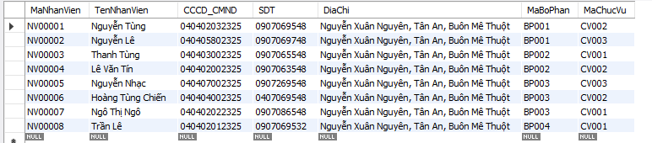

**16. PhieuOrder**

* Viết lệnh:

use pk03092_assignment3;

create table if not exists phieu_order(

MaPhieuOrder char(12) primary key ,

Ngay date null default (current_timestamp),

MaKieu char(2) not null ,

YeuCau nvarchar(100) default 'Không',

foreign key (MaKieu) references khach_hang__kieu(MaKieu),

MaKhachHang char(10) not null,

foreign key (MaKhachHang) references KHACH_HANG(MaKhachHang),

MaNhanVien char(7) not null,

foreign key (MaNhanVien) references nhan_vien(MaNhanVien)

) ENGINE = InnoDB;

insert into phieu_order(MaPhieuOrder,MaKieu,MaKhachHang,MaNhanVien,Ngay,YeuCau)

values ('PO0000000001','K1','KH00000001','NV00001','2023-03-01','Thêm Cơm'),

('PO0000000002','K1','KH00000001','NV00001','2023-03-03','Thêm Cơm'),

('PO0000000003','K2','KH00000001','NV00002','2023-03-05','Thêm Nước Chấm'),

('PO0000000004','K2','KH00000002','NV00001','2023-03-20','Thêm Canh'),

('PO0000000005','K3','KH00000003','NV00002','2023-04-01',''),

('PO0000000006','K2','KH00000004','NV00001','2023-04-01','Thêm Nước Ngọt'),

('PO0000000007','K1','KH00000004','NV00002','2023-04-02','Thêm Canh'),

('PO0000000008','K2','KH00000005','NV00002','2023-04-05','Thêm Cơm'),

('PO0000000009','K1','KH00000004','NV00001','2023-04-06','Thêm Cơm');

* Kết quả:

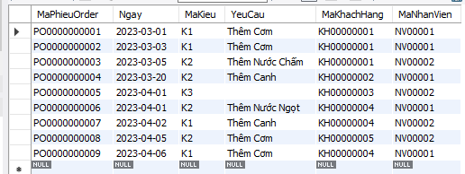

**17. SoTheoDoi**

* Viết lệnh:

use pk03092_assignment3;

create table if not exists so_theo_doi(

MaSo char(5) primary key,

NgayTheoDoi date null default (current_timestamp),

MaNhanVien char(7) not null,

foreign key (MaNhanVien) references nhan_vien(MaNhanVien)

) ENGINE = InnoDB;

insert into so_theo_doi(MaSo,NgayTheoDoi,MaNhanVien)

values ('STD01','2023-04-01','NV00008'),

('STD02','2023-04-15','NV00008');

* Kết quả:

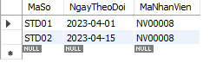

# **Y6. THỰC HIỆN LỆNH SQL**

**6.1 Hiển thị thông tin nhân viên có chức vụ là “Bếp”: mã nhân viên, tên nhân viên, địa chỉ liên hệ, số điện thoại, ngày sinh.**

* Viết lệnh:

select nhan_vien.MaNhanVien,nhan_vien.TenNhanVien,nhan_vien.DiaChi,nhan_vien.SDT,bo_phan.TenBoPhan from nhan_vien,bo_phan where TenBoPhan = 'Bếp' and nhan_vien.MaBoPhan= bo_phan.MaBoPhan;

* Kết quả:

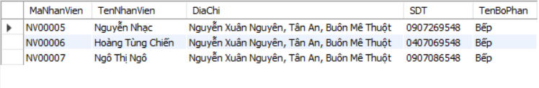

**6.2 Hiển thị thông tin khách hàng đã đặt chỗ trong tháng 3/2023**

* Trước khi viết lệnh:

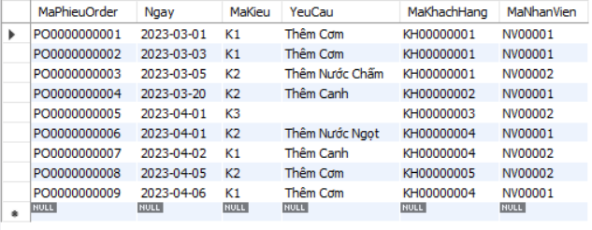

* Viết lệnh:

select khach_hang.MaKhachHang,khach_hang.TenKhachHang,khach_hang.CCCD_CMND,khach_hang.SDT,khach_hang.DiaChi

from khach_hang,phieu_order

where phieu_order.Ngay

like '2023-03%'

and phieu_order.MaKhachHang=khach_hang.MaKhachHang;

* Kết quả:

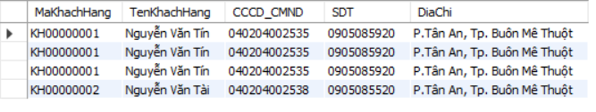

**6.3 Liệt kê các nguyên liệu (số lượng <5) trong kho và xếp theo số lượng tăng dần.**

* Trước khi viết lệnh:

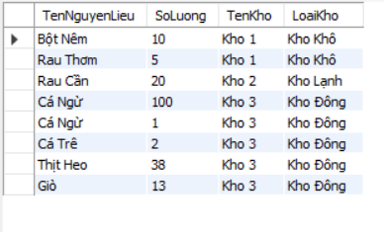

* Viết lệnh:

select nguyen_lieu.TenNguyenLieu,Kho_nl.SoLuong,kho.TenKho,kho.LoaiKho

from nguyen_lieu,kho_nl,kho

where kho_nl.SoLuong <5

and nguyen_lieu.MaNguyenLieu = kho_nl.MaNguyenLieu

and nguyen_lieu.MaKho = kho.MaKho

and kho.MaKho = kho_nl.MaKho

and nguyen_lieu.MaKho = kho_nl.MaKho

order by kho_nl.SoLuong ASC;

* Kết quả:

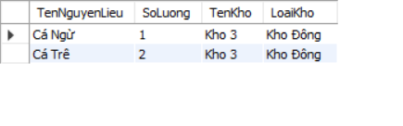

**6.4 Đếm xem bao nhiêu món ăn có trong nhóm món ăn “Hải sản”.**

* Trước khi viết lệnh:

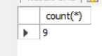

* Viết lệnh:

select count(*) as 'Số lượng món Hải Sản'

from mon_an

where LoaiMonAn ='Hải Sản';

* Kết quả:

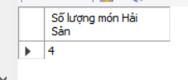

**6.5 Hiển thị tất cả các món ăn có chứa từ khoá “xào”.**

* Trước khi viết lệnh:

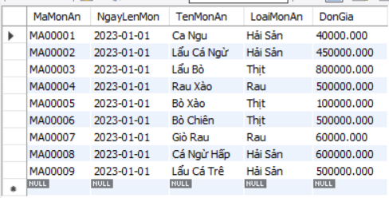

* Viết lệnh:

select * from mon_an

where TenMonAn

like '%xào%';

* Kết quả:

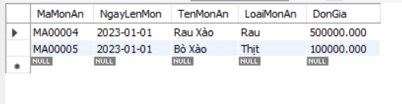

**6.6 Hiển thị thông tin hoá đơn thanh toán như: Mã hoá đơn; Tên Hoá đơn; Ngày Xuất Hoá đơn; Tên Nhân Viên Thu Ngân; Tên Nhân Viên Phục Vụ; Thành Tiền. Sắp xếp theo thứ tự ngày xuất hoá đơn.**

* Trước khi viết lệnh:

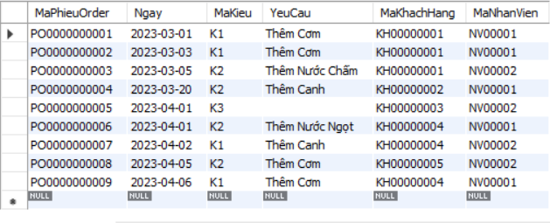

* Viết lệnh:

use pk03092_assignment3;

SELECT hoa_don_thanh_toan.MaHoaDon, hoa_don_thanh_toan.TenHoaDon, hoa_don_thanh_toan.Ngay, hoa_don_thanh_toan.MaNhanVien , nv1.TenNhanVien as 'Nhân viên thu ngân', hoa_don_thanh_toan.ThanhTien, phieu_order.MaNhanVien, nv2.TenNhanVien as 'Nhân viên phục vụ'

FROM hoa_don_thanh_toan

INNER JOIN nhan_vien nv1 ON hoa_don_thanh_toan.MaNhanVien = nv1.MaNhanVien

INNER JOIN phieu_order ON hoa_don_thanh_toan.MaPhieuOrder = phieu_order.MaPhieuOrder

INNER JOIN nhan_vien nv2 ON phieu_order.MaNhanVien = nv2.MaNhanVien

ORDER BY hoa_don_thanh_toan.Ngay DESC;

* Kết quả:

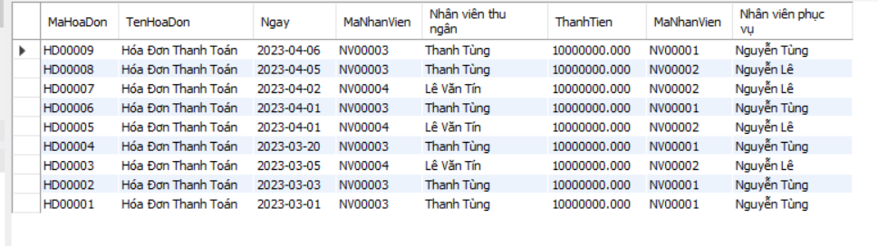

**6.7 Liệt kê các khách hàng đã đặt bàn tại nhà hàng từ 2 lần trở lên.**

* Viết lệnh:

select khach_hang.MaKhachHang,khach_hang.TenKhachHang,count(phieu_order.MaKhachHang) as ' Số lần đặt bàn' from phieu_order,khach_hang

where khach_hang.MaKhachHang =phieu_order.MaKhachHang

group by khach_hang.MaKhachHang

HAVING COUNT(*) >= 2;

* Kết quả:

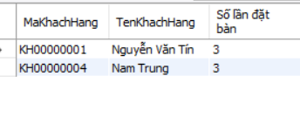

**6.8 Liệt kê các món ăn không được khách hàng chọn.**

* Viết lệnh:

select * from

mon_an

left join mon_an_order

on mon_an.MaMonAn = mon_an_order.MaMonAn

where mon_an_order.MaPhieuOrder is null

;

* Kết quả:

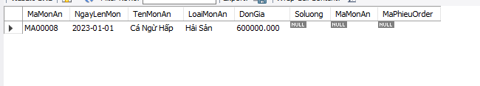

**6.9 Viết câu lệnh cập nhật lại đơn giá của nhóm món ăn “Lẩu” là 5%.**

* Trước khi viết lệnh:

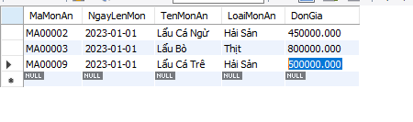

* Viết lệnh:

update mon_an

set DonGia = DonGia*0.95

where TenMonAn like 'lẩu%';

* Kết quả:

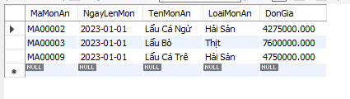

**6.10 Viết câu lệnh xoá các nguyên liệu có tên là “cá ngừ” và hết hạn sử dụng.**

* Trước khi viết lệnh:

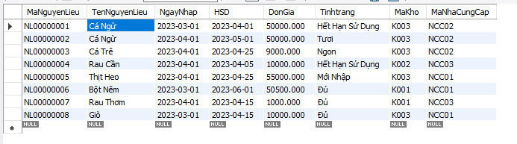

* Viết lệnh:

delete from hoa_don_cung_cap

where MaNguyenLieu = 'NL00000001';

delete from kho_nl

where MaNguyenLieu = 'NL00000001';

delete from ncc_nguyen_lieu

where MaNguyenLieu = 'NL00000001';

delete from nguyen_lieu

where TenNguyenLieu= 'Cá Ngừ'

and HSD < current_date();

* Kết quả:

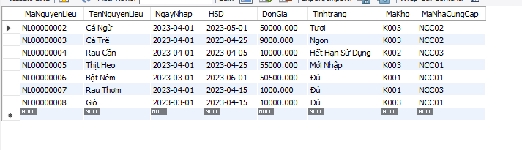

# **7. CÁC BƯỚC THAO TÁC SAO LƯU DỰ PHÒNG**

